Міністерство освіти і науки України
Чернівецький національний університет імені Юрія Федьковича
Навчально-науковий інститут фізико-технічних та комп’ютерних наук
Кафедра математичних проблем управління і кібернетики

ЗВІТ
про проходження літньої обчислювальної практики
(термін проходження 15.06 – 29.06.2026)
на базі практики кафедри МПУіК
лабораторія «Обчислювальної практики»

Виконавець: студент 141Б групи
Боднар Андрій
Керівник практики:
асист. Княгніцький В. А.

Оцінка за національною шкалою

____________________________

Кількість балів ______________

Оцінка за шкалою ECTS ______

Підпис керівника практики

____________________________

Дата________________________

Чернівці – 2026
Розділ 2. Контейнери STL мови C++
Завдання №1. Рекурсивні підпрограми.

Мета роботи:
Засвоїти основні контейнери STL
Задачі:
1. Дано числа A і B та вектори V1 і V2, кожен з яких містить не менше
10 елементів. Заповнити перші 5 елементів кожного вектора значеннями A, а
останні 5 – значеннями B. При перетворенні вектора V1 використовувати два
виклики алгоритму fill, при перетворенні вектора V2 використовувати два
виклики алгоритму fill_n.
Код:
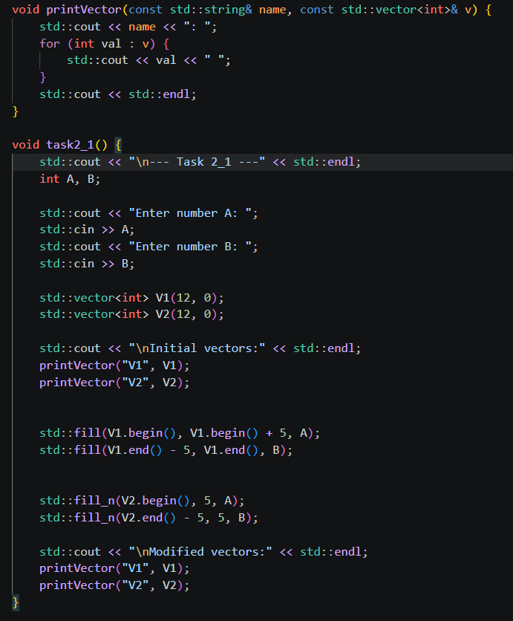
Виконання програми:
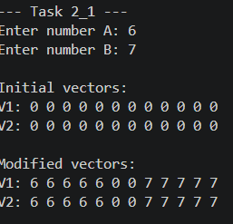
2. Дано числа A і B і вектори V1 і V2. Додати на початок кожного
вектора 5 елементів зі значеннями A, а в кінець – 5 елементів зі значеннями B. При перетворенні вектора V1 використовувати два виклики алгоритму fill_n з функціями inserter та back_inserter (дані функції повертають ітератори вставки), при перетворенні вектора V2 використовувати два виклики Функція-член insert. Зауваження. Другий спосіб є ефективнішим.
Код:
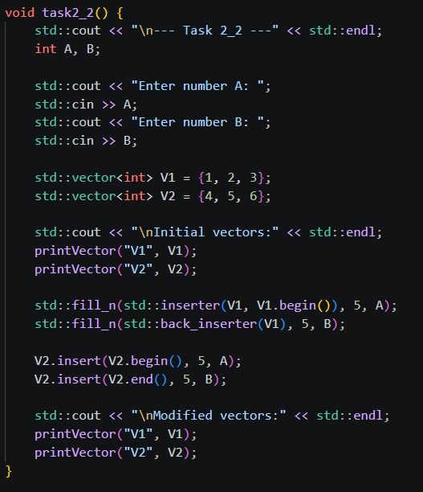
Виконання:
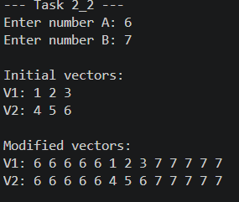
Висновок:
Засвоїв основні контейнери STL

